ИНФОРМАЦИОННОЕ СООБЩЕНИЕ

Федеральное государственное бюджетное образовательное учреждение высшего образования «ДОНЕЦКИЙ НАЦИОНАЛЬНЫЙ ТЕХНИЧЕСКИЙ УНИВЕРСИТЕТ» (Донецк, Россия) и Федеральное государственное автономное образовательное учреждение высшего образования «Южный федеральный университет» (Ростов-на-Дону – Таганрог, Россия) 21–22 мая 2025 года проводят XX Всероссийскую научно-практическую конференцию «ИНЖЕНЕР НАСТОЯЩЕГО И БУДУЩЕГО: ПРАКТИКА И ПЕРСПЕКТИВЫ РАЗВИТИЯ ПАРТНЕРСТВА В ВЫСШЕМ ТЕХНИЧЕСКОМ ОБРАЗОВАНИИ» – ППРП-2025.
Целью конференции является научно-информационный обмен опытом и мнениями по актуальным вопросам высшего технического образования.
Работа конференции будет организована по следующей тематике:
- Теория и практика развития высшего технического образования.
- Система управления качеством образования при подготовке специалистов для высокотехнологичных отраслей промышленности.
- Исследования и разработки инженеров будущего.
- Инновационные технологии в практике преподавания инженерных дисциплин.
- Проблемы иноязычной подготовки в техническом вузе. Социально-гуманитарная составляющая инженерного образования. Межвузовское сотрудничество.
- Интеграция образовательной деятельности, науки и производства. Взаимодействие школ и вузов по развитию инженерного мышления и профессиональной ориентации школьников.
- Искусственный интеллект и информационно-коммуникационные технологии в подготовке инженерных кадров.
- Когнитивные исследования и технологии в современной и перспективной подготовке инженерных кадров.
- Совершенствование системы организации образовательной деятельности в вузе.
Круг обсуждаемых вопросов может быть расширен и конкретизирован по мере поступления заявок.

Формат проведения конференции – очно-дистанционный, с использованием системы видеоконференцсвязи.
Рабочий язык – русский.
Участие в конференции бесплатное.
Для участия в работе конференции необходимо в срок до 12 мая 2025 года подать заявку по ссылке https://forms.yandex.ru/u/67bf40445056909aa0fe3262/ и направить текст доклада в электронном виде на электронную почту kukushkinalida@mail.ru (с пометкой «ППРП-2025»). Требования к оформлению доклада приведены в Приложении А.
По результатам работы конференции планируется издание Сборника трудов. Доклады, отмеченные Программным комитетом конференции, будут рекомендованы к публикации во входящем в перечень ВАК журнале «Известия ЮФУ. Технические науки».
Приложение А

Требования к оформлению докладов,
представляемых на XХ Всероссийскую научно-практическую конференцию «ИНЖЕНЕР НАСТОЯЩЕГО И БУДУЩЕГО: ПРАКТИКА И ПЕРСПЕКТИВЫ РАЗВИТИЯ ПАРТНЕРСТВА В ВЫСШЕМ ТЕХНИЧЕСКОМ ОБРАЗОВАНИИ»

Общие требования. С участием одного и того же автора приминается не более трех докладов. Право отбора в случае неактуальности или неправильного оформления доклада остается за программным комитетом конференции. Количество авторов в докладе не должно превышать: если все авторы из одной организации – не более четырех, из двух и более организаций – не более шести. Доклады оргкомитет не редактирует: стиль изложения, орфография и синтаксис будет сохранен в авторской редакции. Название файлов должны соответствовать фамилии первого автора, например: Доклад Иванов.doc или Заявка Иванов.doc. Если от одного автора поступает несколько докладов, где автор Иванов первый в списке авторов, то заявка и доклады должны иметь названия, например, Заявка Иванов_1.doc, Доклад Иванов_1.doc. При отправке письма по E-mail в оргкомитет в поле «Тема» указать «Конференция».

Подготовка файла. Для подготовки доклада должен использоваться текстовый редактор MS Word. Файл должен имеет расширение *.doc или *.rtf. Размеры листа 210×297 мм (формат А4). Ориентация листов – только вертикальная. Поля: слева и справа – 20 мм, верх – 30 мм, низ – 25 мм. Шрифт – Times New Roman. В тексте доклада автоматическую расстановку переносов не делать. В тексте доклада автоматическую нумерацию перечислений каких-либо признаков, выводов и списка ссылок не устанавливать (только «вручную»). Сжатие или разряжение текса в докладе не допускается. Объем доклада – 4-10 страниц (включая таблицы и рисунки). Последняя страница должна быть заполнена не менее чем на 75 %.

Оформление доклада:
- УДК (выравнивание по левому краю строки, размер букв 12 pt).
- пустая строка (14 pt).
- название доклада (ПРОПИСНЫЕ буквы, по центру строки, полужирный, без переносов в словах, размер букв 14 pt).
- пустая строка (14 pt).
- Инициалы и фамилия (и) автора (ов) (выравнивание по левой стороне, полужирный, размер букв 14 pt).
- Организация (и) (выравнивание по левой стороне, размер букв 14 pt).
- пустая строка (14 pt).
- аннотация (до 8 строк, абзацный отступ – 1 см, курсив, выравнивание по ширине, размер букв 12 pt).
- пустая строка (14 pt).
- текс доклада (абзацный отступ 1 см, выравнивание по ширине, размер букв 14 pt).
- пустая строка (14 pt).
- выводы по докладу. Печатается слово «ВЫВОДЫ» (ПРОПИСНЫЕ буквы, по центру строки, размер букв 14 pt). Строкой ниже приводится текст выводов (абзацный отступ – 1 см, размер букв 14 pt).
- пустая строка (14 pt).
- ссылки. Печатается слово «ПЕРЕЧЕНЬ ССЫЛОК» (ПРОПИСНЫЕ буквы, по центру строки, размер букв 12 pt). Строкой ниже приводятся литературные ссылки (абзацный отступ – 1 см, выравнивание по ширине, размер букв 12 pt).
- пустая строка (14 pt).
- сведения об авторе (ах). Указывается фамилия, инициалы, должность, отдел (кафедра), организация, ученая степень при ее наличии (абзацный отступ – 1 см, выравнивание по ширине, размер букв 10 pt, курсив).

Рисунки. В тексте на рисунок обязательно должна быть ссылка. Например: «…материал представлен на рисунке 3». Графический материал может быть вставлен в текс доклада и сгруппирован (если он создан в Word). При подготовке рисунка в EXCEL все надписи на нем должны быть выполнены с высотой букв 14 pt и хорошо читаемы. Вставляемые в текс фотографии не должны иметь объем более 500 Кбайт. Рисунки центрируются. До рисунка оставляется одна пустая строк. Рисунки должны иметь нумерацию и название. Например:
Рисунок 1 – Название (по центру строки, размер букв 14 pt).
После названия оставляется одна пустая строка и дальше печатается текс доклада.

Таблицы. В тексте на таблицу обязательно должна быть ссылка. Например: «…материал представлен в таблице 3». До названия таблицы оставляется одна пустая строк. Размер текста в таблице должен имеет 14 pt (допускается 12 pt). Таблицы должны иметь нумерацию и название: Например:
Таблица 1 – Название (по центру строки, размер букв 14 pt).
После таблицы оставляется одна пустая строка и дальше печатается текс доклада.

Формулы. Набирать с использование встроенного в Word редактора формул Equation. Входящие в формулу величин должны быть расшифрованы. Допускается расшифровка величин в тексте доклада. При ссылке в тексте на формулы, они должны иметь нумерацию.

Ссылки на литературу в тексте проставляются в порядке их упоминания. Ссылки на источники информации приводятся в квадратных скобках. Например: [1], [2-4], [1, 3, 5-7]. Общее количество ссылок не должно превышать 15 позиций. Оформление должно соответствовать ГОСТ.
УДК 330.322:378.147

ПОДГОТОВКА ПРОФЕССИОНАЛОВ В ОБЛАСТИ УПРАВЛЕНИЯ ИННОВАЦИОННОЙ ДЕЯТЕЛЬНОСТЬЮ: ОТ СТАРШИХ КЛАССОВ
ДО МАГИСТРАТУРЫ

А.В. Мешков, И.А. Бондарева, А.В. Ярошенко
ФГБОУ ВО «Донецкий национальный технический университет»
Н.В. Водолазская
ФГБОУ ВО «Белгородский государственный аграрный университет им. В.Я. Горина»

Доклад посвящен формированию логически обусловленной цепочки подготовки молодых профессионалов в сфере экономики и управления инновационной деятельностью. Проанализированы этапы становления профессионалов в сфере экономики и управления инновационной деятельностью предприятий: довузовская подготовка; обучение в бакалавриате; обучение в магистратуре.

Анализ современных потребностей промышленности Донбасса и необходимость поддержания инновационных тенденций развития экономики свидетельствует об острой потребности в профессионалах, имеющих высокий уровень знаний в сфере техники и технологий, а также управления инновационными процессами. Качественное удовлетворение обозначенной потребности может быть достигнуто исключительно при формировании комплексной системы подготовки молодых специалистов, основанной на поиске и обучении талантливой молодежи от этапа параллельного образования при обучении в старших классах до получения полного высшего профессионального образования.
Исследованиями данной сферы занимались Бондарева И.А., Водолазская Н.В., Зорина М.С., Квилинский А.С., Кондаурова И.А., Кравченко С.И., Мешков А.В. [1-10]. В то же время, полный цикл образовательного процесса от начала обучения до момента трудоустройства большинством ученых подробно изучен не был. Как результат, целью данной статьи явилось формирование логически обусловленной цепочки подготовки молодых специалистов в сфере экономики и управления инновационной деятельностью.
Как уже отмечалось ранее, поставленная цель является весьма актуальной и насущной для современной рыночной системы территорий с высоким промышленным потенциалом. В связи с этим, кафедрой «Экономика предприятия и инноватика» Донецкого национального технического университета (ДОННТУ) проводится активная работа по подготовке студентов по профилям и магистерским программам «Управление инновационной деятельностью» (в рамках направления подготовки 27.03.05, 27.04.05 «Инноватика»), а также «Экономика предприятия промышленности» и «Экономика предприятия» (в рамках направления подготовки 38.03.01, 38.04.01 «Экономика»). Выпускники данных программ по окончании университета в полной мере будут владеть теоретическими знаниями и практическими навыками в сфере экономики и управления инновациями в промышленности и будут востребованы на рынке труда с учетом инновационной направленности развития рыночной среды.
В настоящий момент в рамках развития указанных профилей в ДОННТУ реализуются следующие этапы подготовки профессионалов для экономики промышленности: 1-й этап – довузовская подготовка; 2-й этап – обучение в бакалавриате; 3-й этап – обучение в магистратуре; 4-й этап – трудоустройство.
При реализации 1-го этапа в рамках Малой Академии Наук была организована секция «Управление инновациями». Занятия проводятся со старшеклассниками, которые проявили способности к инновационному мышлению, а также стремление в дальнейшем стать профессионалом в сфере экономики и управления инновационной деятельностью. Занятия проводятся с применением мультимедийных технологий, в форме активного диалога с аудиторией, с использованием методов генерации идей, мозговых штурмов, с развитием навыков командной работы. Школьники активно участвуют в творческих конкурсах, а также научных мероприятиях: международном научном форуме «Инновационные перспективы Донбасса», научно-практической конференции «Ресурсосбережение. Эффективность. Развитие» и др.
Формирование дальнейшей образовательной траектории будущих управленцев в сфере инноваций существенно зависит от их большей предрасположенности к экономическим либо техническим наукам. При этом, в очередной раз необходимо учитывать тот факт, что обществу, в целом, и работодателям, в частности, нужны экономисты со знанием традиционных и инновационных принципов хозяйствования в промышленности, а также инноваторы со знанием современной экономики предприятия.
Такую возможность предоставляет обучение на направлении подготовки 38.03.01 «Экономика» (профиль «Экономика предприятия промышленности») и направлении подготовки 27.03.05 «Инноватика» (профиль «Управление инновационной деятельностью»). По своей сути, первый вариант представляет собой получение классического экономического образования с уклоном в сторону экономики и инновационных технологий предприятий промышленности, второй же вариант – это получение классического технического образования с профильностью в сфере экономики предприятий, реализующих инновационные проекты, внедряющих инновационные технологии и создающих инновационную продукцию.
Как результат, были сформированы образовательные программы бакалавриата, которые, наряду с базовыми и вариативными гуманитарными дисциплинами, базовыми математическими и естественно-научными предметами и рядом прочих общеобразовательных дисциплин, имели широкий спектр предметов, определяющих профильность подготовки. Часть из этих дисциплин являются общими для обоих направлений подготовки (таблица 1), другая часть – формирует экономическую либо инновационную основу получаемого образования (таблица 2). Также существенные отличия имеют место в тематике научно-исследовательской работы студентов и выпускных квалификационных работ. Кроме того, среди важных преимуществ следует отметить возможность обучения командной работе студентов разных направлений подготовки, которые на ряде профессиональных дисциплин объединяются в общие группы и учатся работать с коллегами, имеющими отличные от них знания, способности и стиль мышления.

Таблица 1 – Общие и родственные дисциплины программ «Управление инновационной деятельностью» и «Экономика предприятия промышленности»
Направление подготовки  27.03.05 «Инноватика»,  профиль «Управление инновационной деятельностью» | Направление подготовки  38.03.01 «Экономика»,  профиль «Экономика предприятия промышленности»
Экономика инновационного предприятия | Экономика предприятия
Экономика природопользования
Статистика
Менеджмент
Основы предпринимательской деятельности
Экономическое оценивание
Контроль и планирование на инновационном предприятии | Контроль и планирование на предприятии
Экономика и организация деятельности объединений предприятий
Маркетинг в инновационной сфере | Маркетинг
Инвестирование
Управление инвестициями
Экономика кризиса и стабилизации
Оценка динамик экономических процессов
Проектный анализ
Консалтинговая деятельность
Экономическое обоснование затрат и себестоимости
Эколого-экономическая оценка деятельности предприятий
Экономика цепей поставок
Ценообразование на инновационном предприятии | Ценообразование на предприятии
Внутренние ресурсы предприятия: формирование и оценка
Обоснование хозяйственных решений и рисков на инновационном предприятии | Обоснование хозяйственных решений и рисков на предприятии
Экономика развития предприятия
Таблица 2 – Дисциплины, отражающие принципиальные отличия программ «Управление инновационной деятельностью» и «Экономика предприятия промышленности»
Направление подготовки  27.03.05 «Инноватика»,  профиль «Управление инновационной деятельностью» | Направление подготовки  38.03.01 «Экономика»,  профиль «Экономика предприятия промышленности»
Экономическая теория | История экономики и экономических учений
Теоретическая инноватика | Политэкономия
Управление инновационной деятельностью | Микроэкономика
Теория и системы управления | Региональная экономика
Инженерная графика | Деньги и кредит
Химия и материаловедение | Организация производства
Механика и технологии | Экономико-математические методы и модели
Электротехника и электроника | Международная экономика
Алгоритмы решения нестандартных задач | Финансы предприятий
Метрология, стандартизация и сертификации | Статистика ІІ
Системный анализ и принятие решений | Экономика труда и социально-трудовые отношения
Промышленные технологии и инновации | Экономика и организация инновационной деятельности
Технологии нововведений | Экономика и организация инновационной деятельности
Управление инновационными проектами | Экономика и организация инновационной деятельности

В конечном счете, процесс обучения позволяет получить высококвалифицированных профессионалов, готовых решать как экономические, так и технико-экономические задачи. Данный подход к обучению закладывает мощный фундамент, на основании которого дальнейшая практическая деятельность позволит сформировать специалистов высокого уровня, умеющих принимать грамотные управленческие решения как на основании знания промышленных технологий (законов фундаментальных наук), так и экономических законов, и принципов управления современным предприятием.
В свою очередь, при подготовке магистрантов используется многолетний опыт ведущих преподавателей кафедры «Экономика предприятия и инноватика» ДОННТУ по подготовке студентов по направлениям «Управление инновационной деятельностью» и «Менеджмент инновационной деятельности». С 2010 по 2017 год кафедрой подготовлено более 180 магистрантов по данным программам (рисунок 1). Еще более значимыми являются наработки в сфере выпуска магистрантов по экономике предприятия (с углубленным изучением инвестирования и инноваций) – рисунок 2.

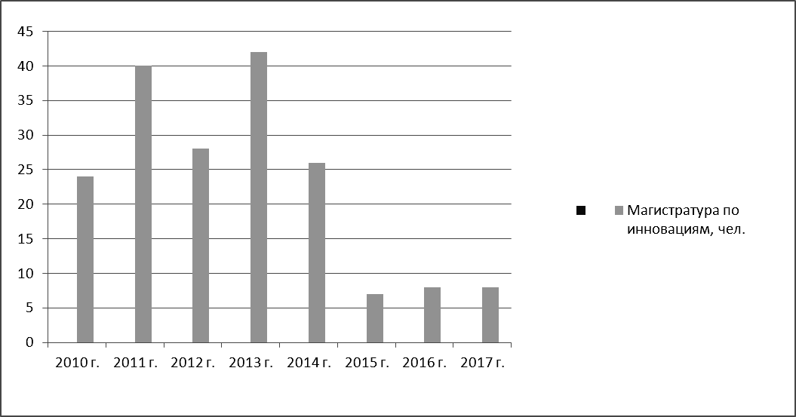
Рисунок 1 – Динамика выпуска магистров по управлению инновационной деятельностью и менеджменту инновационной деятельности
в ДОННТУ с 2010 по 2017 год

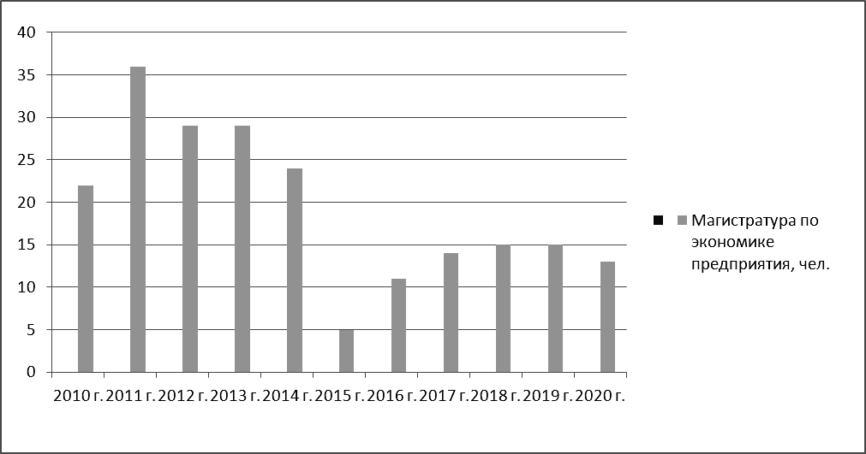
Рисунок 2 – Динамика выпуска магистров по экономики предприятия в ДОННТУ с 2010 по 2020 год (2019-2020 г.г. – прогноз выпуска
по набору 2017-2018 г.г.)

Подробный анализ данных аспектов приведен в более ранних работах [1, 8, 9]. В дальнейшем, выпускники магистратуры по управлению инновационной деятельностью и экономике предприятия находят широкое трудоустройство на предприятиях разнообразных масштабов и форм собственности, а также в государственных органах управления.

ВЫВОДЫ
Профили подготовки «Управление инновационной деятельностью» и «Экономика предприятия промышленности» становятся одними из самых необходимых и востребованных в текущих условиях. На основании соединения многолетнего опыта подготовки инноваторов и современной гибкой адаптивной системы обучения студентов с учетом текущих потребностей промышленности, ДОННТУ может обеспечить подготовку высококвалифицированных профессионалов данных профилей для экономики Донбасса.
ПЕРЕЧЕНЬ ССЫЛОК
1. Бондарева, И.А., Особенности инвестиционно-инновационной направленности подготовки студентов в техническом вузе (на примере Донецкого региона)/ И.А. Бондарева, С.И. Кравченко, А.В. Мешков // Научно-технические ведомости СПбГПУ. Экономические науки. – 2015. – № 4 (223). – С. 236-244.
2. Водолазская Н. В. Некоторые аспекты подготовки управленческих кадров для энергоемких предприятий / Н. В. Водолазская // Качество образования - управление, сертификация, признание: ДГМА. – 2011. – С. 207-214.
3. Водолазская Н. В. Формирование методологических основ будущей управленческой деятельности при подготовке магистров / Н. В. Водолазская // Управління проектами в умовах транзитивної економіки. – 2012. – Т.1. – С. 56- 59.
4. Водолазская Н. В. О некоторых аспектах инновационных процессов в системе современного образования / Н. В. Водолазская, И. А. Бондарева // Инновационные процессы в социально-экономическом развитии. – 2016. – С. 22– 24.
5. Зорина, М.С. Социально-экономическая составляющая гуманизации образовательного процесса в современном техническом вузе / М.С. Зорина // Электронный научно-методический журнал Омского ГАУ. – 2017. – № 2 (9). – С. 25.
6. Квилинский, А.С. «Разумная экономика» как модель инновационного развития региона / А.С. Квилинский // В сборнике: Проблемы и перспективы инновационного развития агротехнологий Материалы XX Международной научно-производственной конференции. – 2016. – С. 329-330.
7. Кондаурова, И.А. Развитие системы профессионального образования как императив качества и конкурентоспособности человеческого капитала / И.А. Кондаурова // Друкеровский вестник. – 2017. – № 2. – С. 93-104.
8. Мешков А.В. Исследование опыта и перспектив инновационной направленности подготовки магистрантов в ДонНТУ / А.В. Мешков // Проблемы и пути совершенствования учебной, учебно-методической и воспитательной работы: материалы VI науч.-метод. конф. – Донецк: ДонНТУ. – 2016. – С. 380-385.
9. Мешков, А.В. Специфика обучения студентов по направлению подготовки «Инноватика» с учетом потребностей современной экономики / А.В. Мешков, И.А. Бондарева, Н.В. Водолазская // Инновационные перспективы Донбасса, г. Донецк, 24-25 мая 2017 г. – Донецк: ДонНТУ. – 2017. – Т. 5: – С. 104-108.
10. Мешков, А.В. Актуальные вопросы взаимосвязи технической и экономической подготовки студентов в условиях современной системы образования/ А.В. Мешков, И.А. Бондарева, Н.В. Водолазская // Актуальные проблемы агроинженерии в XXI веке. Материалы Международной научно-практической конференции. – 2018. – С. 582-586.

Мешков А.В. – доцент кафедры экономики предприятия и инноватики ФГБОУ ВО «Донецкий национальный технический университет», канд. экон. наук;
Бондарева И.А. – доцент кафедры экономики предприятия и инноватики ФГБОУ ВО «Донецкий национальный технический университет», канд. экон. наук;
Ярошенко А.В. – ассистент кафедры экономики предприятия и инноватики ФГБОУ ВО «Донецкий национальный технический университет»;
Водолазская Н.В. – доцент кафедры технической механики и конструирования машин ФГБОУ ВО «Белгородский государственный аграрный университет им. В.Я. Горина», канд. техн. наук.

